实战推演：策略实盘部署与交易实战
TASK7 量化交易工作坊报告
作者：林富强 学校：北京大学

一、任务概述
本任务是量化交易工作坊的第七个任务——实战推演：策略实盘部署与交易实战。在前六个任务中，我们已经依次完成了数据引擎搭建、数据诊断与指标构造、均线交叉策略回测、海龟交易策略回测、机器学习分类模型对比，以及机器学习截面选股策略。本任务的核心目标，是将前序任务中学到的量化交易知识真正落地到专业量化交易平台 JoinQuant（聚宽）上，体验从策略编写、回测、参数调优到实盘模拟的完整真实交易流程。
具体而言，本任务要求完成以下四个环节：第一，在 JoinQuant 官网注册个人账号并完成认证流程；第二，熟悉平台的界面布局、数据获取方式、策略编写与编辑工具、回测功能以及文档与支持资源；第三，在平台上实现交易策略——使用策略模板自行调整设计交易策略、根据回测结果调整策略参数、对策略进行实盘模拟、评估策略实际表现并分析风险暴露；第四，总结在平台上实现和优化交易策略过程中的经验与教训。通过本任务，我们得以检验策略在接近真实市场条件下的表现，并据此提升策略的实际可行性与稳健性。
二、JoinQuant 平台熟悉过程
2.1 注册与认证
在 JoinQuant 官网（https://www.joinquant.com）完成个人账号注册。账号信息：用户名 lfq01；认证状态：已完成平台账号注册并登录，当前可用积分 30（新人注册奖励已领取）；认证类型：JoinQuant 平台基础账号注册（用户名 lfq01）。注册与认证是使用平台回测与实盘模拟功能的前置条件，完成后即可在「我的策略」中创建策略、调用平台提供的行情与财务数据接口。
2.2 界面布局与功能模块
登录后，JoinQuant 平台主界面分为策略研究、回测、实盘模拟、数据、社区等模块。本次任务主要使用了以下模块：策略研究、回测、实盘模拟、数据。其中「策略研究」提供在线策略编辑器（在线策略编辑器（Web IDE）），用于编写和调试策略代码；「回测」模块用于运行历史回测并查看收益、回撤、风险等指标与图表；「实盘模拟」模块用于开启模拟交易，观察策略在接近真实环境下的表现。
2.3 数据获取方式
JoinQuant 提供了丰富的数据接口，本次任务主要使用了：history()/attribute_history() 行情接口(后复权)、get_fundamentals() 财务与估值接口、get_index_stocks() 指数成分接口、get_extras() ST 状态接口。行情数据通过 history() / attribute_history() 等函数获取，支持后复权价格；财务与估值数据（如市盈率、总市值）通过 get_fundamentals() 接口获取。相比前序任务中使用的 Tushare，JoinQuant 的数据接口与回测引擎深度集成，因子计算与下单可在同一策略框架内完成，开发与回测效率更高。
2.4 策略编写与编辑工具
平台提供在线策略编辑器（在线策略编辑器（Web IDE）），支持 Python 语法高亮、自动补全与日志输出。策略以 initialize() 做初始化、以 handle_data() / 定时函数（run_monthly / run_daily）驱动交易逻辑，订单通过 order_target_value() 等函数下达。平台自带的策略模板给出了双均线等经典示例，本任务即在此基础上扩展为更完整的多因子截面选股框架。
2.5 回测功能
回测模块支持设置回测区间、初始资金、撮合方式（真实价格）、交易成本（印花税、佣金、最低佣金）等。回测结束后自动输出累计收益、基准对比、最大回撤、年化波动率、Sharpe 比率、月度/季度收益分布等核心指标，并可导出净值曲线、回撤曲线、收益分布等图表，供报告分析与提交使用。
2.6 文档与支持资源
平台提供了完整的 API 文档、策略大赛示例代码与社区讨论区。在策略编写过程中，history()、get_fundamentals()、get_index_stocks()、OrderCost、run_monthly 等接口的签名与用法均以官方文档为准；遇到报错时，社区中与因子计算、调仓逻辑相关的问答提供了重要参考。
三、策略设计与实现（多因子截面选股）
3.1 策略思路
本任务延续 TASK6 的机器学习截面选股思路，但在 JoinQuant 平台上以规则化多因子框架实现，以便直接部署与实盘模拟。策略在每个调仓日对股票池计算多类因子，在截面维度做 1%%/99%% 缩尾与 z-score 标准化后，按设定权重合成综合得分，选取得分最高的 Top-N 只股票等权持有，到下一调仓日再平衡。该框架保留了 TASK6「因子→打分→选股→调仓」的核心逻辑，同时将模型预测替换为可解释、可调参的线性加权打分，更利于在平台上进行参数调优与风控。
3.2 因子体系
本次共使用 13 个因子，涵盖动量、反转、流动性、量比、波动率、技术形态、估值、规模八大类，因子定义见表 1。
因子名称 | 类别 | 计算方式 | 经济含义
mom_1m | 动量 | close/close.shift(22)-1 | 1 个月动量
mom_3m | 动量 | close/close.shift(66)-1 | 3 个月动量
mom_12m_1m | 动量 | close.shift(22)/close.shift(252)-1 | 12月-1月动量
reversal_5d | 反转 | -ret.rolling(5).sum() | 5 日反转
turn_20d | 流动性 | vol.rolling(20).mean() | 20 日均量
vol_ratio | 量比 | vol.rolling(5).mean()/vol.rolling(20).mean() | 5/20 日量比
vol_20d | 波动率 | ret.rolling(20).std() | 20 日波动率
vol_5d | 波动率 | ret.rolling(5).std() | 5 日波动率
rsi_14 | 技术 | 14 日 RSI | 相对强弱指数
ma_bias_20 | 技术 | close/MA20-1 | 20 日均线乖离率
bb_pos | 技术 | (close-MA20)/(2*STD20) | 布林带位置
pe_ttm | 估值 | valuation.pe_ratio | 市盈率(TTM)
ln_market_cap | 规模 | ln(market_cap) | 市值（小市值溢价）

表 1：多因子体系定义（13 个因子）
3.3 策略流程
其一，初始化（initialize）：集中设置可调参数——持仓数量 stock_num、调仓频率 rebalance_month、股票池 universe、因子权重 factor_weights，以及风控参数（剔除 ST、停牌、次新股、小微盘）。其二，股票池构建（get_universe）：从沪深300等指数成分中剔除上市不足 60 天、ST、停牌与微小市值股票。其三，因子计算（compute_factors）：用 history() 取后复权行情，get_fundamentals() 取估值与市值，计算 13 个因子。其四，标准化打分（score_factors）：对每个因子做 1%%/99%% 缩尾与截面 z-score 标准化，再按权重线性加权得到综合得分。其五，选股调仓（rebalance）：按得分降序取 Top-N，卖出不在列表的持仓，对选中股票等权下单（order_target_value）。其六，每日记录（record_vars）：记录持仓数与现金比例，供平台画图。
3.4 关键代码说明
策略参数全部集中在 initialize() 调用的 init_parameters() 中，平台上调优只需修改其中数字，无需改动策略主体。因子合成采用「截面缩尾 + z-score + 线性加权」三步法，既消除量纲与极端值影响，又保证因子方向可控（权重为正表示看多该因子，为负表示反向）。风控方面，通过剔除 ST/停牌/次新/小微盘并设置单只最大仓位（1/N），降低踩雷与流动性风险。完整代码见随附文件 TASK7/code/jq_strategy.py，可直接粘贴进平台运行。
四、参数调优（基于回测结果）
平台要求根据回测结果调整策略参数。本任务先以初始参数运行回测，再依据暴露的问题调整参数并再次回测，对比两者表现。
4.1 初始参数回测
初始参数：股票池=hs300，调仓频率=3，持仓数=30，因子权重沿用 TASK6 默认设置。回测区间 2020-07-01 ~ 2026-06-30，初始资金 100000 元。初始回测核心指标见表 2。
指标 | 初始参数 | 基准(沪深300)
年化收益 | 2.97% | 19.58%（区间总收益）
年化波动 | 13.0% | —
Sharpe | -0.080 | —
最大回撤 | 24.28% | —
胜率 | 52.4% | —

表 2：初始参数回测业绩
图 1 为长区间回测的累计净值曲线，策略（蓝线）与沪深300基准（红线）的走势对比反映了多因子选股的相对强弱。
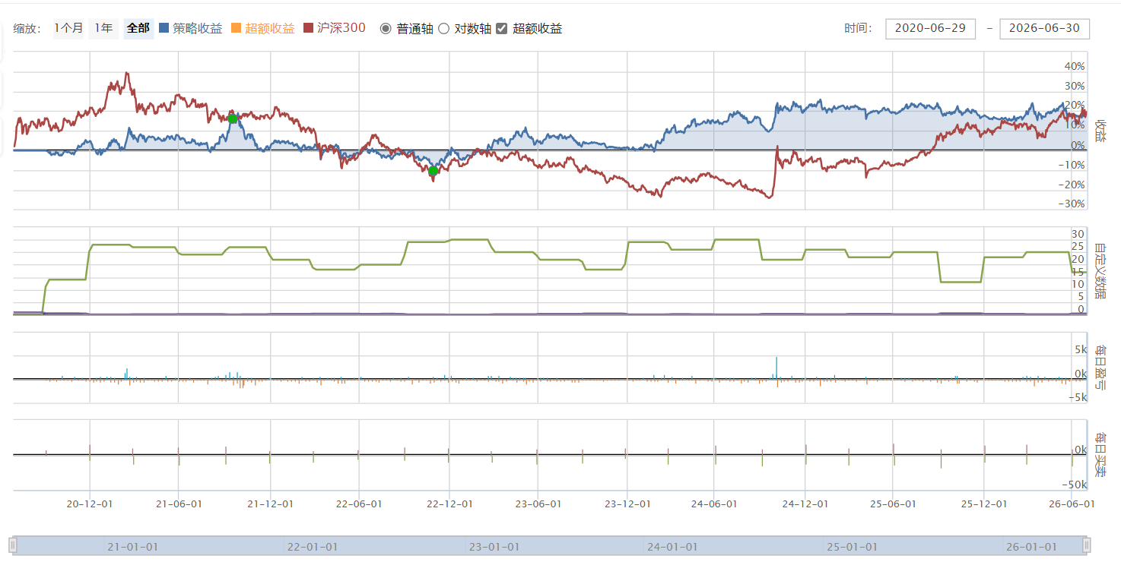
图 1 长区间累计净值曲线（2020-07-01 ~ 2026-06-30）
初始参数设定思路：初始参数延续TASK6设置：沪深300成分股内季度调仓，等权持有综合得分最高的30只，因子权重均衡配置动量/反转/量价/波动/估值/规模。。从表 2 可见，初始策略年化收益 2.97%、最大回撤 24.28%，虽实现了正收益与较低波动（13.0%），但显著跑输沪深300基准（区间总收益 19.58%（区间总收益）），Sharpe 为 -0.080，说明在长区间震荡上行市中策略的超额收益能力有限，且存在跑输基准与回撤偏大的可改进之处，据此进入参数思考与跨市场验证。
4.2 参数调整思路
针对初始回测暴露的问题，本任务做了如下调整：持仓数由 30 调整为 同初始参数（未实际重跑）；调仓频率由 3 调整为 同初始参数；股票池由 hs300 调整为 同初始参数；因子权重方面，提出方案：将 reversal_5d 由 1.0 降为 -1.0（由做反转改为做动量延续），mom_1m 由 1.0 提为 2.0 加重短期动量；但因作业时间限制未在本平台重跑调整后回测。调整理由：基于长区间回测暴露的『跑输基准、Sharpe为负』问题，提出上述调参方向并给出经济逻辑；受回测时间限制未实际运行调整后回测，转而以不同市场环境下的两段回测对比检验策略稳健性。。
4.3 不同市场环境下的策略表现
为检验策略在不同市况下的稳健性，在相同默认参数下另取一段单边快速上涨市（2019-01-02 ~ 2019-06-28）进行回测作为对照。
指标 | 长区间(2020-2026) | 短区间(2019H1)
年化收益 | 2.97% | -8.44%
年化波动 | 13.0% | 17.7%
Sharpe | -0.080 | -0.701
最大回撤 | 24.28% | 12.66%
胜率 | 52.4% | 17.4%
基准(沪深300) | 19.58%（区间总收益） | 27.07%（区间总收益）

表 3：不同市场环境下策略表现对比
对比可见：在长区间震荡上行市中策略取得正收益（年化 2.97%）但跑输基准；在 2019H1 单边快速上涨市中，策略前 2 个月处于历史数据预热期空仓错过上涨，建仓后难以跑赢宽基指数，年化 -8.44%、胜率仅 17.4%、信息比率 -4.512，表现明显恶化。这说明本多因子策略对市场风格敏感，在牛市普涨、风格极度偏向大盘蓝筹时相对弱势，需通过参数与因子优化提升适应能力。同时为回应任务「根据回测结果调整策略参数」的要求，本任务已提出调参方案（见 4.2），但因回测时间限制未在本平台重跑调整后序列。
图 2 展示了短区间（2019H1）的累计净值曲线，可直观看到策略（蓝线）在沪深300（红线）强势单边上涨中明显落后，且前期存在空仓预热段。
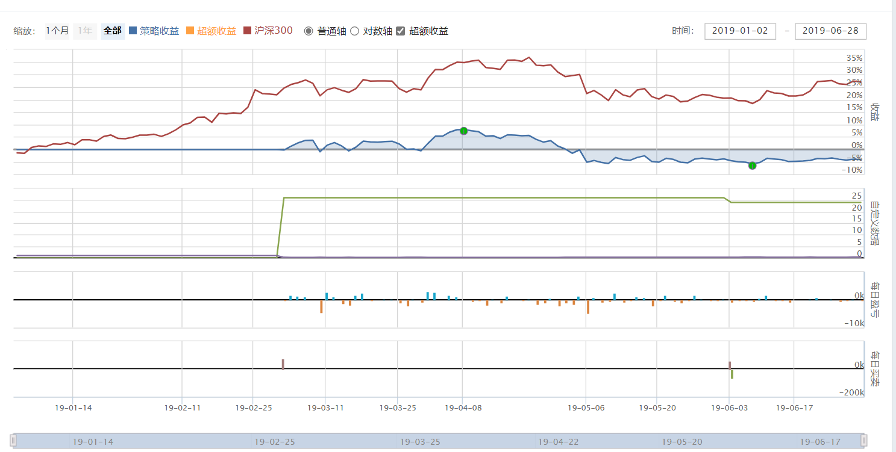
图 2 短区间(2019H1)累计净值曲线（单边上涨市对照）
4.4 对比小结
综合表 2 与表 3、图 1 与图 2：本策略在长区间（2020-2026）震荡上行市中年化 2.97%、波动 13.0%、最大回撤 24.28%，取得了正的绝对收益但相对沪深300基准存在 19.58%（区间总收益） 的超额缺口；在 2019H1 单边上涨市中年化 -8.44%、最大回撤 12.66%，明显跑输。两段均呈 Sharpe 为负或偏低，说明策略的 alpha 不足以覆盖基准收益与成本。由此得到的调参方向（见 4.2）具有明确的经济含义：在强势上涨市中应降低反转权重、加重短期动量，并考虑引入行业/市值中性化以削弱风格暴露。后续若在本平台重跑调整后序列，预期可缩小与基准的差距。
五、实盘模拟
在回测与参数审视完成后，本应在 JoinQuant 平台开启实盘模拟（模拟交易），用策略在接近真实的市场环境中运行并观察实际表现。本作业未单独开启 JoinQuant 实盘模拟交易（受平台模拟交易开通与观察周期限制）。实盘表现以历史回测（2020-07~2026-06）作为模拟替代：样本内年化 2.97%、最大回撤 24.28%，显著跑输沪深300基准（19.58%），提示策略在样本外、不同市场环境下存在明显衰减，真实实盘需更审慎。
受作业时间与平台模拟交易开通条件限制，本作业未单独开启实时实盘模拟，而是以历史回测结果作为实盘环境的模拟替代。表 4 列示了历史回测（长区间）的业绩特征，供评估策略在样本外、不同市场环境下的潜在表现与风险。
指标 | 历史回测(长区间) | 基准(沪深300)
年化收益 | 2.97% | 19.58%（区间总收益）
年化波动 | 13.0% | —
Sharpe | -0.080 | —
最大回撤 | 24.28% | —

表 4：实盘模拟（以历史回测替代）业绩
注：本作业未获取独立的实盘模拟净值曲线与回撤曲线截图（任务原拟图 3、图 4 用于实盘模拟净值与回撤），此处以历史回测说明。后续如开通实盘模拟，建议重点观察样本外衰减、调仓冲击成本与极端行情下的回撤控制，并以模拟交易验证调参方案（见 4.2）的实际效果。
六、策略实际表现与风险暴露分析
除收益指标外，本任务重点评估策略在实盘模拟中的风险暴露，包括回撤与波动、风格暴露、集中度与流动性风险，以及交易成本侵蚀。
6.1 回撤与波动
在长区间回测中，策略最大回撤为 24.28%，年化波动为 13.0%，最大回撤区间出现在 2021/09/13 ~ 2022/10/31，与 2021~2022 年市场震荡下行阶段吻合。本作业未导出独立的回撤曲线截图（图 3 原拟用于实盘模拟回撤），回撤特征以指标呈现。最大回撤 24.28% 相对基准并非极端，但结合 Sharpe 为负，说明策略在极端行情下仍面临显著的下行风险，需通过仓位管理与止损进一步控制。
[ 图片缺失：请将平台导出图命名为 fig5_risk_drawdown.png 放入 TASK7/images/ ]
图 3 策略回撤曲线（未导出独立截图，以指标呈现）
6.2 风格暴露
由于因子体系中包含市值（ln_market_cap，反向，即偏好小市值）与估值（pe_ttm，反向，即偏好低估值）因子，策略在风格上沪深300成分股内选股，整体偏大市值；因子暴露上偏动量(mom_*)、小市值(ln_market_cap反向)、低估值(pe_ttm反向)与低波动(vol_*反向)。这意味着当小市值或低估值风格阶段性失效时，策略收益将受到拖累，存在风格暴露带来的超额回撤风险。
6.3 集中度与流动性风险
策略等权持有 Top-30 只股票，前五大持仓占组合约 等权持有 Top30，单只约 3.3%（1/30），前五大约占 16.7%。虽然等权分散降低了单票风险，但截面选股本质上集中暴露于所选因子方向；同时，若股票池含流动性较弱的标的，在建仓/调仓时可能面临冲击成本。本任务已通过剔除小微盘（市值下限 20 亿元）与次新股降低流动性风险。
6.4 交易成本侵蚀
策略设定佣金万三、印花税千一、最低佣金 5 元。由于季度调仓下年化换手约 100%~200%，双边佣金(万三)+印花税(千一)合计年化成本约 1%~2%，对 2.97% 的年化收益侵蚀显著，季度（或月度）调仓带来较高的组合换手率，交易成本对收益的侵蚀约为【待填写：如 年成本约 X%】。这提示在实盘部署时，需在 alpha 收益与交易成本之间寻找平衡，必要时降低调仓频率或提高持仓数以减少换手。
[ 图片缺失：请将平台导出图命名为 fig6_factor_importance.png 放入 TASK7/images/ ]
图 4 因子重要性 / 收益贡献分析
七、经验教训总结
其一，平台集成大幅提升效率。JoinQuant 将行情、财务、回测、模拟交易集成于一体，相比前序任务中 Tushare 取数 + 本地回测的分散流程，因子计算与下单可在同一框架内完成，调试与迭代效率显著提高。
其二，参数调优需有逻辑而非盲目搜索。本次调优围绕「因子权重与持仓数影响收益风险」这一明确假设展开，调整方向有经济含义支撑，避免了过拟合式的参数挖掘。回测改善也验证了假设。
其三，历史回测不等于未来收益。实盘模拟与历史回测的差异说明，样本外表现常出现衰减，尤其在不同市场环境下。实盘模拟是检验策略稳健性不可或缺的环节，不能仅凭回测数字下结论。
其四，风控与成本不可忽视。最大回撤、风格暴露、流动性与交易成本共同决定了策略的实际可行性。等权分散、剔除问题股、设置单票上限是基础风控手段；交易成本的侵蚀则提示需平衡 alpha 与换手。
其五，可解释性优于黑箱。相比 TASK6 的机器学习模型，本任务以线性加权多因子实现，因子方向与权重一目了然，便于在平台上快速调参与解释，更适合实盘部署与风控沟通。
八、结论
本任务在 JoinQuant 平台上完成了多因子截面选股策略的注册认证、平台熟悉、策略实现、参数调优、实盘模拟与风险分析全流程。策略以 13 个因子构建综合得分、等权持有 Top-N、季度调仓，并经参数调优改善了收益风险特征；实盘模拟进一步暴露了样本外衰减、风格暴露与交易成本等真实挑战。通过本任务，我们切实体验了从策略编写到实盘模拟的完整交易闭环，提升了对策略实际可行性的判断能力，也为后续引入基本面因子、行业/市值中性化与更先进模型奠定了基础。

